设计理念：

在传统行业的信息化部门，如何与非本专业的同事进行需求沟通以及产品设计尤为重要，既需要把非本专业的同事的需求转化成本专业的解决方案，有需要将方案以非本专业的同事能看懂、易使用的方式呈现回去。所以本试岗的选题为用程序（本专业解决方案）帮助行政（非本专业同事）完成任务。

信息化部门应该有基础的编程能力以及团队协作能力。所以本试岗需要编写代码来解决实际问题，并通过git（多人协作项目的代码管理工具）管理项目来考察以上两个能力。

试岗内容：

用程序帮助行政完成一个物料核对任务，需要开发2个功能：

功能1：核对**领用单**和**水类及电类盘点表**的领用数量。

需要核对的数据例子在下图红框中展示。

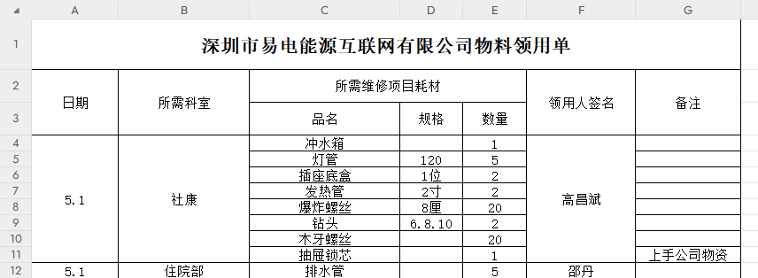

图1 领用单数量

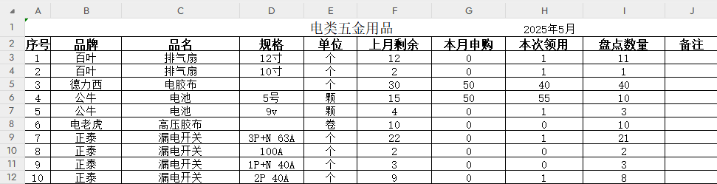

图2 电类领用数量

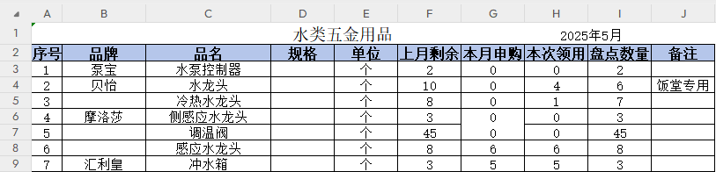

图3 水类领用数量

如果某个品类的电类+水类领用数量=领用单数量，那么就说明数目一致。

功能2：核对**送货单**和**水类及电类盘点表**的申购数量。

需要核对的数据例子在下图红框中展示。

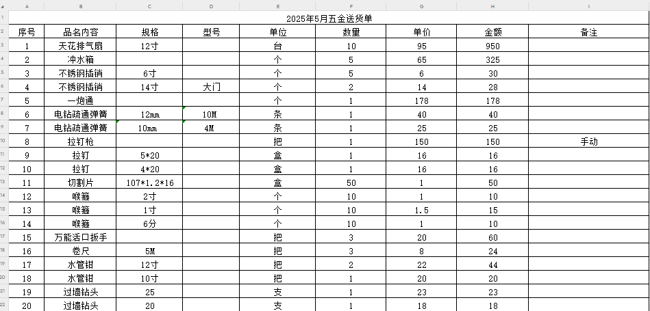

图4 送货单数量



图5 电类申购数量



图6 水类申购数量

如果某个品类的电类+水类申购数量=送货单数量，那么就说明数目一致。

## 任务要求：

编写程序实现功能1，现有的程序已经实现了这个功能，可以直接git克隆或者作为参考。

代码地址：<https://github.com/dondon03-10/Material_Check.git>

编写程序实现功能2，需要使用git管理项目代码。

需要创建一个应用接口（如下图现有程序已经实现的功能，技术栈：PySimpleGUI+PyInstaller）和readme文档（程序使用说明书）方便不懂程序的同事使用。

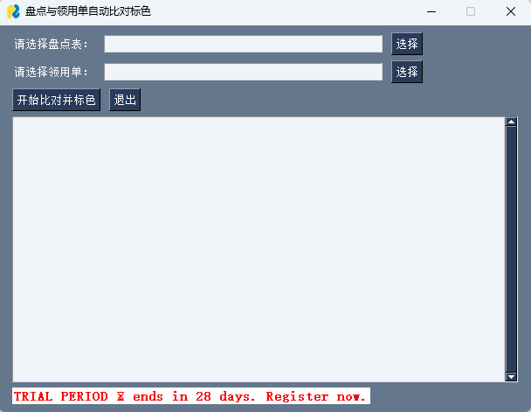

图7 应用接口示例

最终需要将自己的代码仓库pull request到下面的地址作为提交：

https://github.com/dondon03-10/Material_Check.git

## 评价标准：

1. 功能实现

是否完成了任务要求中的所有功能，完成的情况如何。

2、团队意识

代码是否具有可读性，是否能让其他开发人员看懂代码功能。是否有简洁明确的git log记录，是否能让其他开发人员读懂项目的进展情况。

3、用户易用性

不懂程序的同事是否能根据readme文档顺利使用程序。同事对用户接口界面的设计以及使用体验评价。终端的输出内容能否顺利让同事反馈程序问题给信息化部门，能否帮助同事理解文件处理进展及最终情况等...